2010年全国硕士研究生入学统一考试
数学(一)试卷
一、选择题(1-8小题,每小题4分,共32分,下列每小题给出的四个选项中,只有一项符合题目要求,把所选项前的字母填在题后的括号内.)
(1)极限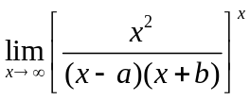=
(A)1 (B)
(C)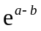 (D)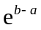
(2)设函数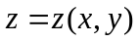由方程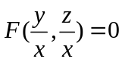确定,其中为可微函数,且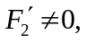则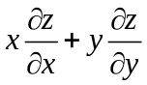=
(A) (B)
(C) (D)
(3)设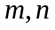为正整数,则反常积分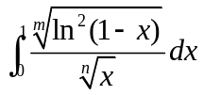的收敛性
(A)仅与取值有关 (B)仅与取值有关
(C)与取值都有关 (D)与取值都无关
(4)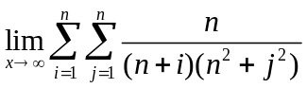=
(A)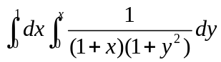 (B)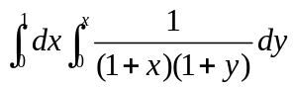
(C)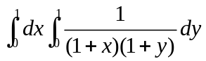 (D)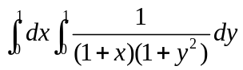
(5)设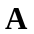为型矩阵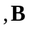为型矩阵,若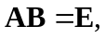则
(A)秩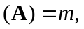秩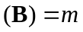 (B)秩秩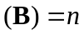
(C)秩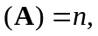秩 (D)秩秩
(6)设为4阶对称矩阵,且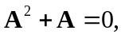若的秩为3,则相似于
(A)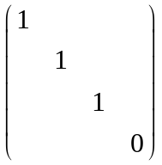 (B)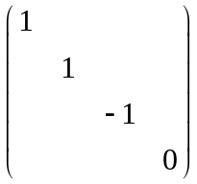
(C)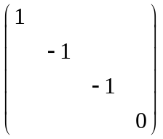 (D)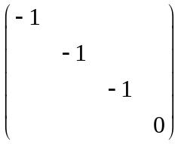
(7)设随机变量的分布函数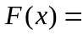 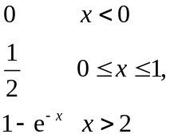则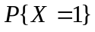=
(A)0 (B)1
(C)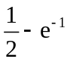 (D)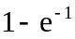
(8)设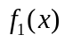为标准正态分布的概率密度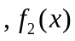为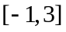上均匀分布的概率密度,
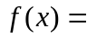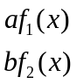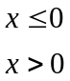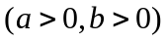
为概率密度,则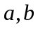应满足
(A)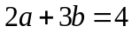 (B)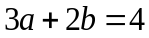
(C)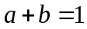 (D)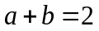

二、填空题(9-14小题,每小题4分,共24分,请将答案写在答题纸指定位置上.)
(9)设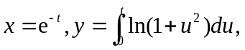求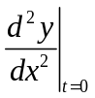= .
(10)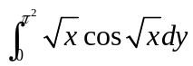= .
(11)已知曲线的方程为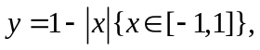起点是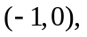终点是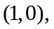
则曲线积分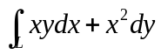= .
(12)设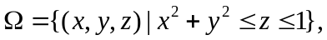则的形心的竖坐标= .
(13)设若由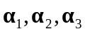形成的向量空间的维数是2,则= .
(14)设随机变量概率分布为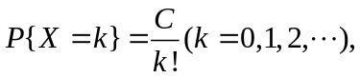则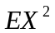= .

三、解答题(15－23小题,共94分.请将解答写在答题纸指定的位置上.解答应写出文字说明、证明过程或演算步骤.)
(15)(本题满分10分)
求微分方程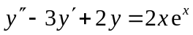的通解.

(16)(本题满分10分)
求函数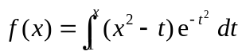的单调区间与极值.

(17)(本题满分10分)
(1)比较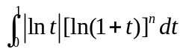与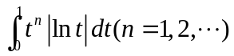的大小,说明理由
- 记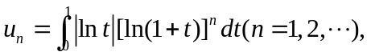求极限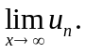

(18)(本题满分10分)
求幂级数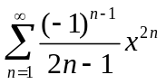的收敛域及和函数.

(19)(本题满分10分)
设为椭球面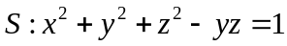上的动点,若在点的切平面与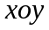面垂直,求点的轨迹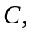并计算曲面积分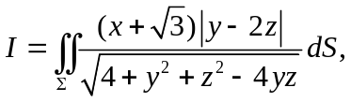其中是椭球面位于曲线上方的部分.

(20)(本题满分11分)
设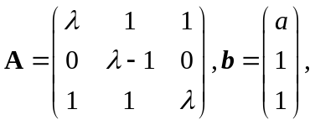已知线性方程组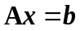存在两个不同的解.
(1)求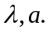
(2)求方程组的通解.

(21)(本题满分11分)
设二次型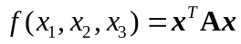在正交变换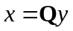下的标准形为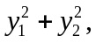且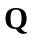的第三列为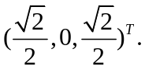
(1)求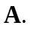
(2)证明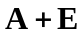为正定矩阵,其中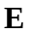为3阶单位矩阵.

(22)(本题满分11分)
设二维随机变量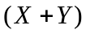的概率密度为求常数及条件概率密度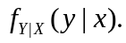

(23)(本题满分11 分)
设总体的概率分布为
 | 1 | 2 | 3
 | 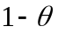 | 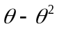 | 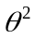
其中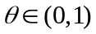未知,以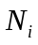来表示来自总体的简单随机样本(样本容量为)中等于的个数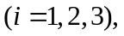试求常数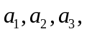使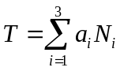为的无偏估计量,并求的方差.

2010年考研数学一真题及答案
